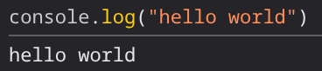
Вводим в консоль хелло ворлд
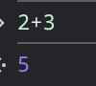
Пишем 2+3 отправляем и выводится ответ
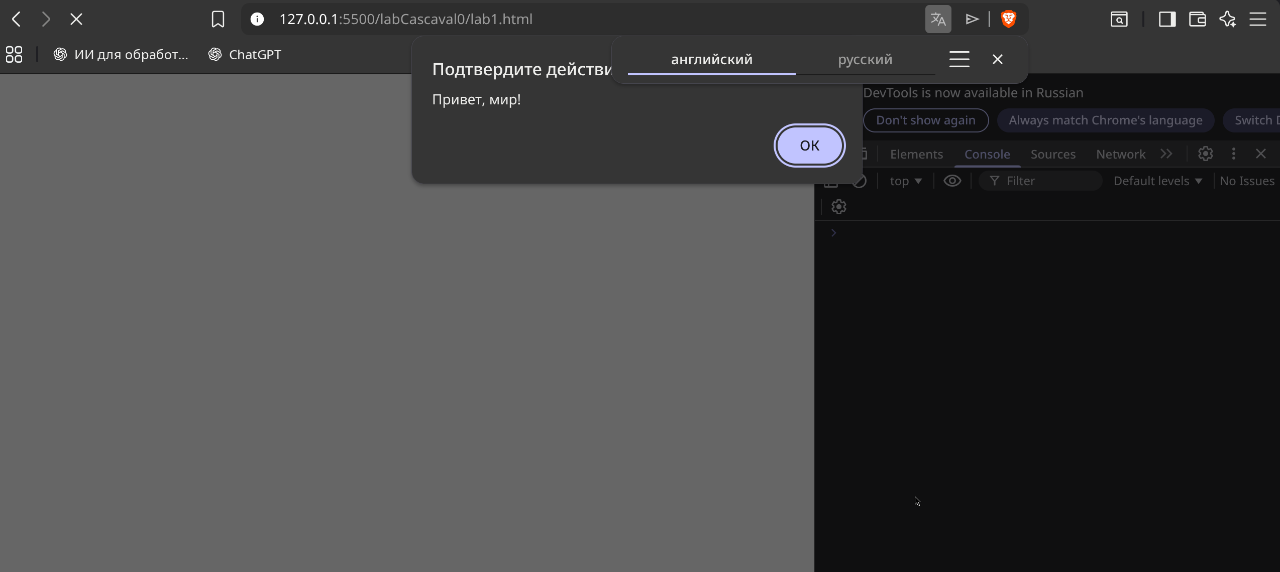
Из из хтмл файла пишем скрипт консольлог и вывод привет мир
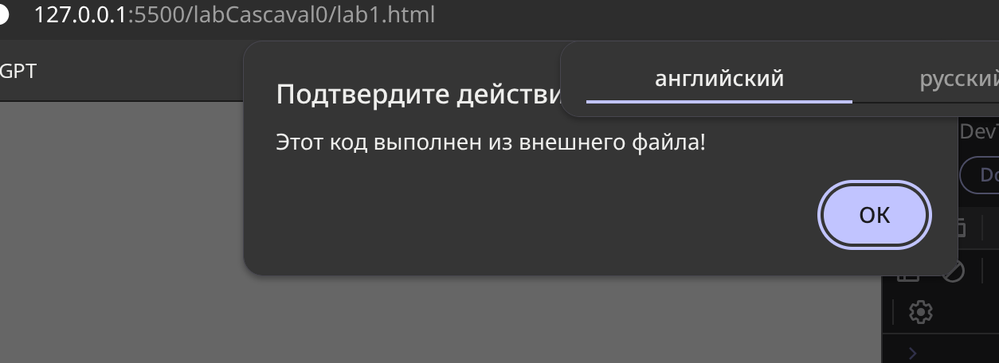
Просим в хтмл через src вывод внешний файл .js

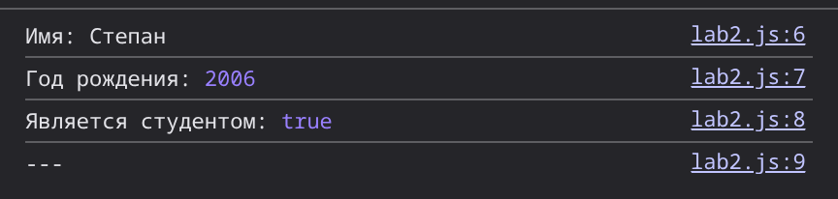
Просто вывод let name(str), const birthYear(number), let isStudent(boolean)

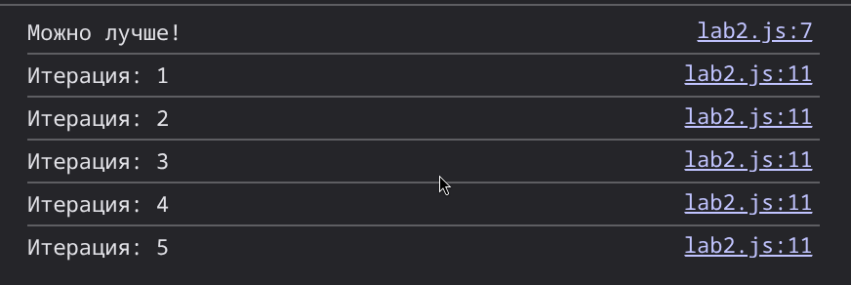
Вывод что просили

1)var устаревшее работает во всем коде
Let работает только в одной функции
const ссылка на значение, нельзя просто так изменить
2)Это автоматическое преобразование значения одного типа в другой
3) == нестрогое равенство (можно сравнивать 2 типа переменных)
=== строгое равенство (можно сравнивать только 1 тип если разные будет false)

